***BÀI TUYÊN TRUYỀN VÀ GIỚI THIỆU SÁCH***

***“Tuần lễ học tập suốt đời năm 2024”***

***Kính thưa quý thầy cô giáo cùng toàn thể các bạn học sinh thân mến!***

Trong không khí sôi nổi của cả nước hướng tới một xã hội học tập, Tuần lễ Học tập suốt đời 2024 với chủ đề "Phát triển văn hóa đọc thúc đẩy học tập suốt đời" đã và đang diễn ra. Đây là dịp để mỗi chúng ta cùng nhau nhìn lại tầm quan trọng của việc đọc sách, đồng thời khơi dậy niềm đam mê đọc sách trong cộng đồng.

Sách như những người bạn đồng hành là viên ngọc tri thức của nhân loại và có ảnh hưởng rất lớn tới cuộc sống con người. Việc đọc sách không chỉ giúp chúng ta nâng cao vốn từ, trau dồi khả năng tư duy mà nhờ đọc được những cuốn sách hay con người ta có thể thay đổi cách sống, cải thiện tinh thần và có những định hướng đúng  đắn cho sự nghiệp.

Nhằm phát triển văn hóa đọc trong nhà trường và hưởng ứng Tuần lễ học tập suốt đời năm 2024 với chủ đề của tuần lễ: “**Phát triển văn hóa đọc thúc đẩy học tập** **suốt đời**”.Thư viện trường xin trân trọng giới thiệu đến quý thầy cô cùng tất cả các bạn học sinh cuốn sách “ **Hạt giống tâm hồn Và ý nghĩa cuộc sống”**

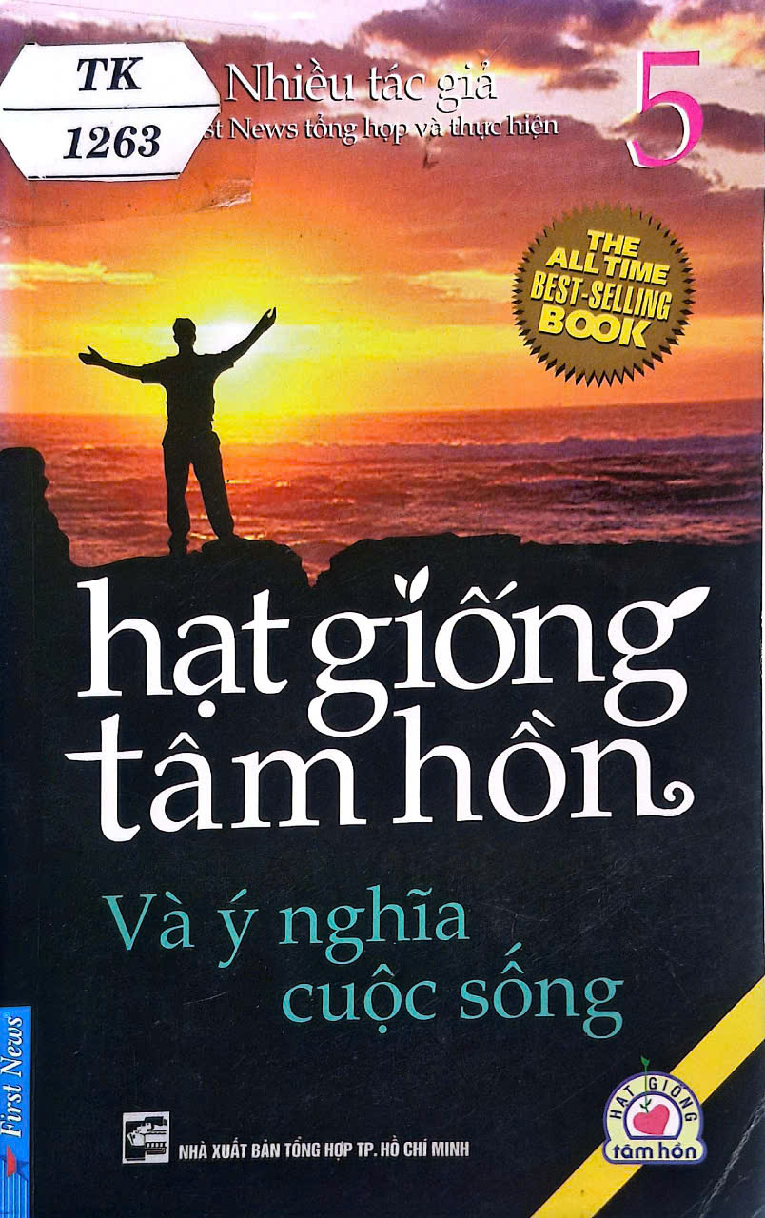

Đây là cuốn sách được nhiều tác giả First News tổng hợp và thực hiện, do nhà xuất bản tổng hợp thành phố Hồ Chí Minh sản xuất và in ấn phát hành năm 2010 với khổ giấy 13×21 cm gồm 167 trang.

***“ Hạt giống tâm hồn và ý nghĩa cuộc sống” là*** một cuốn sách nổi tiếng về các câu chuyện nghệ thuật sống và giá trị đạo đức, là nguồn cảm hứng và sự thúc đẩy con người vươn lên trong mọi hoàn cảnh, chiến thắng chính mình và sống xứng đáng với phẩm chất của mình.

  Bất cứ ai trong chúng ta cũng luôn nuôi dưỡng trong mình một ước mơ về ngày mai tươi đẹp; một hoài bão chinh phục; khám phá cuộc sống với bao điều mới lạ; một niềm tin vào bản thân để vươn lên tự khẳng định mình ,… Thế nhưng “Cuộc sống vốn có nhiều khó khăn thử thách và cả thất vọng, nỗi buồn. Dũng cảm vượt qua để luôn là chính mình, đừng để đều gì có thể che khuất ước mơ niềm tin và hoài bão”

Cuốn sách ***“ Hạt giống tâm hồn và ý nghĩa cuộc sống” sẽ là người bạn đồng hành cùng bạn*** giúp bạn cảm nhận, và tìm lại được những giá trị của bản thân và ý nghĩa cuộc sống mà đôi khi chúng ta đã vô tình lãng quên. Ý nghĩa sâu sắc từ những câu chuyện ngắn sẽ như một bàn tay xoa dịu tâm hồn, tiếp thêm nguồn động viên và sức mạnh giúp chúng ta có thể vượt qua những trở ngại tinh thần, những khó khăn thử thách trong cuộc sống để theo đuổi ước mơ và vươn đến những điều tốt đẹp.

Qua những sự kiện xúc động, chân tình với những con người bình dị, các câu chuyện đều nhấn mạnh đến tinh thần vượt lên, tìm được sức mạnh tinh thần và niềm tin chiến thắng. Bạn có thể nhận ra những vấn đề của chính mình, của những người xung quanh... để suy ngẫm, khám phá và tìm ra những vấn đề của chính mình, của những người xung quanh. Và rồi tìm ra lời giải cho cuộc sống của mình “ *Hiện tại có thể không là gì, nhưng chính những nổ lực của bạn trong quá khứ sẽ tạo nên một ngày mai tươi đẹp”*

Mong rằng những câu chuyện giản dị này sẽ là động lực khuyến khích bạn đưa tay cho người khác cũng như mở rộng lòng với những ai cần bờ vai để chia sẻ nỗi đau. Hy vọng rằng chúng sẽ mang đến cho bạn niềm lạc quan, niềm tin và tình yêu cuộc sống để thấy mỗi trở ngại, thử thách như một điều cần phải có, để bạn sẽ mỉm cười và trân trọng những đều mình đã và đang có.

***“ Hạt giống tâm hồn và ý nghĩa cuộc sống”***  của nhiều tác giả hiện có trong Thư viện Trường và các nhà sách mời các bạn đón đọc!